Una particolare antenna da usare con terre scadenti – Carlo Bramanti
(30 novembre 2015)

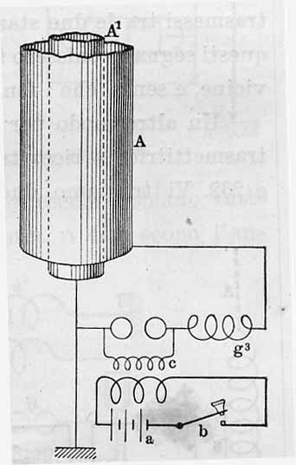
Sulla pagina principale di radiodisophie c’è accennato il problema della terra nelle recenti costruzioni con le tubatura in plastic. Marconi a suo tempo ideò un antenna particolare che ora andrebbe bene per terre scadenti. Il filo ti terra va dentro al tubo che fa da antenna. Io sperimentai tendendo del cavetto coassiale al posto dell’antenna e collegando il filo a terra o massa e la calza come antenna. I risultati furono incoraggianti, ma ci sarebbero stati da provare diametri più grandi di coassiale, oppure quello tutto particolare per le autoradio, o passare il filo di terra dentro un tubo ottenuto avvolgendo della rete da conigli, ma dovevo sporgermi pericolosamente dal balcone, poi mi ero stufato.
Poi vorrei misurare la terra della cannella quando i tubi sono di plastica:in fondo la cannella è sempre metallica ed in contatto con una colonna conduttrice.

Aggiungo che il tipo di antenna che propongo ha molta capacità e di conseguenza la Galena (perché è di quello che si parla) va risintonizzata o va messo un condensatore da 2 o 300 pf in serie all'antenna. Carlo

